# 无人机电控设计文档V2

修订说明：

2020.5.4：

1. 增加TOF串口uart4
2. 更新头文件包含规则，即由原来的总分式变成现在的总分总分式
3. 增加SD卡功能说明

## 硬件电路设计

### 硬件使用列表

|  |  |  |
| --- | --- | --- |
| 硬件功能 | 硬件名称 | 通信方式 |
| Pitch轴电机 | GM6020 | Can通信(ID204) |
| Yaw轴电机 | GM6020 | Can通信(ID203) |
| 摩擦轮电机 | GM3508 | Can通信(左ID201右ID202) |
| 拨盘电机 | GM2006 | Can通信(ID207) |
| 陀螺仪 | HI219 | UART8 |
| 遥控器接收机 | DR16 | DBUS转UART1 |
| 算法运算板 | Jetson TX2 | UART6 |
| 裁判系统 | 裁判系统 | UART3 |
| 激光测距传感器 | TOF | UART4 |
| 调试串口 | 无线电台V2 | UART7 |
| 系统工作闪烁指示灯 | 独立LED绿灯 | GPIO PF14 |
| 系统保护状态指示灯 | 独立LED红灯 | GPIO PE11 |
| 摩擦轮工作状态指示灯 | 并列LED绿灯1 | GPIO PG1 |
| CAN总线状态指示灯 | 并列LED绿灯2 | GPIO PG2 |
| 单发状态指示灯 | 并列LED绿灯3 | GPIO PG3 |
| 连发状态指示灯 | 并列LED绿灯4 | GPIO PG4 |
| 自瞄状态指示灯 | 并列LED绿灯5 | GPIO PG5 |
| 发射允许指示灯 | 并列LED绿灯6 | GPIO PG6 |
| 陀螺仪状态指示灯 | 并列LED绿灯7 | GPIO PG7 |

### 硬件连接抽象电路图

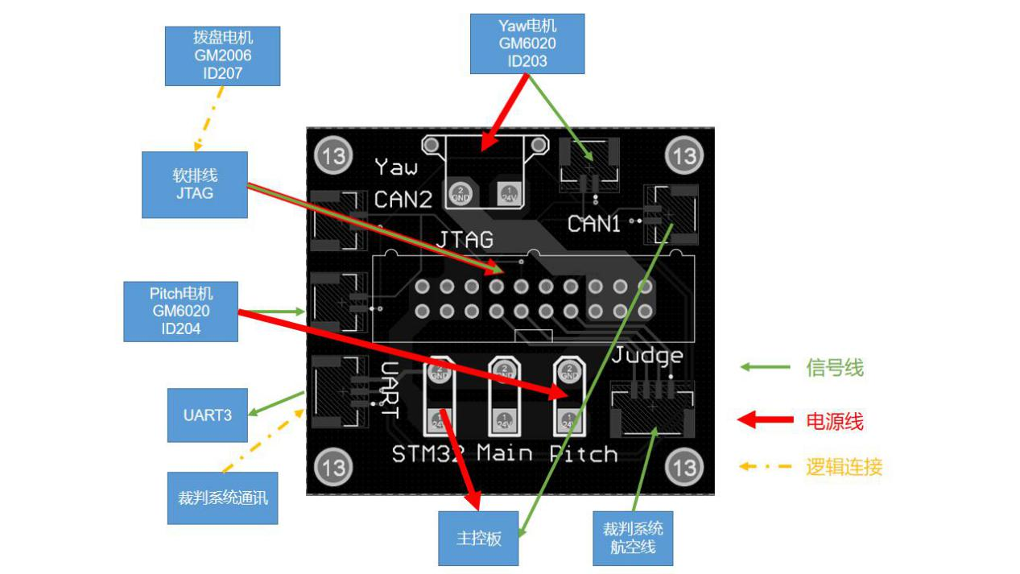

图 1 云台分电板连线图

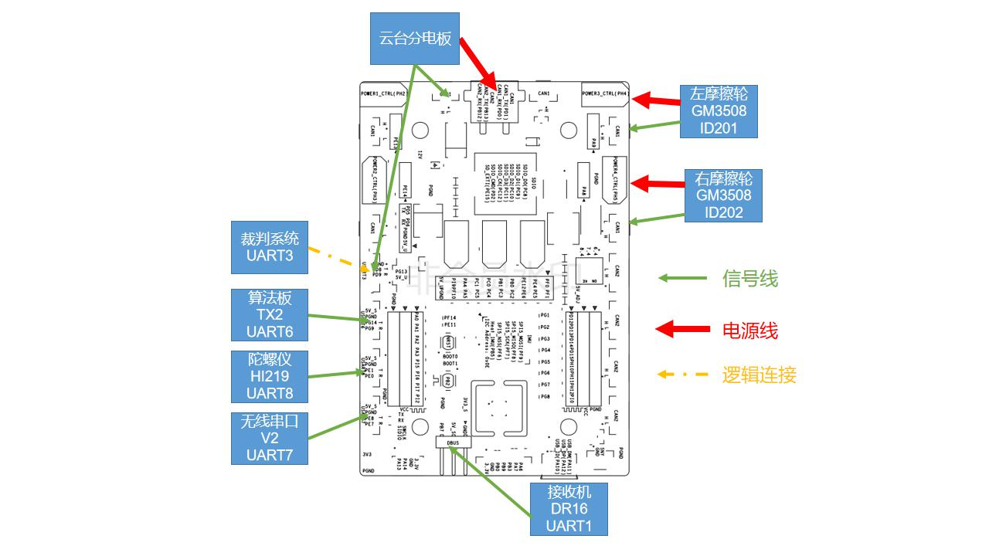

图 2 主控板连线图

## 软件设计

### RTOS任务设计

|  |  |  |  |
| --- | --- | --- | --- |
| 任务名称 | 任务内容 | 循环工作方式 | 任务优先级 |
| Task_Init | 初始化硬件并创建其它任务 | —— | 6 |
| Task_Protect | 保护性任务，处理异常情况 | 周期性 | 6 |
| Task_CanComm | Can通讯任务 | 队列消息通知 | 5 |
| Task_Position | 姿态信息采样任务 | 中断性 | 4 |
| Task_Judge | 裁判系统通信任务 | 中断性 | 4 |
| Task_JestonComm | 和算法的通信任务 | 中断性 | 3 |
| Task_RC | 和遥控通信任务 | 中断性 | 3 |
| Task_TOF | 和激光测距通信任务 | 中断性 | 3 |
| Task_UI | 发送裁判系统客户端界面 | 周期性 | 2 |
| Task_SDIO | 记录比赛过程中的数据 | 周期性 | 2 |
| Task_StateMachine | 状态机切换任务 | 消息通知 | 3 |
| Task_Gimbal | 云台控制任务 | 周期性 | 2 |
| Task_Shoot | 发射控制任务 | 周期性 | 2 |
| Task_LED | 判断有无高优先级任务堵塞 | 周期性 | 1 |

### 文件包含规则

该版头文件包含的设计想法是：

1. 变量定义较为平均的分布在每个头文件中，而不是集中在一个文件中，以防一个文件有上千行，十分繁杂，难以查找。
2. 变量放在与自身最相关的源文件中，某个被很多源文件引用的变量，可以去最相关的文件里查找。如Refree_Buffer，就去Judge.c里查找。
3. 在每个Task用到的源文件中定义变量，在对应的头文件里外部变量声明。
4. 同时还保持了所有的源文件都能读取到每个变量的特性，避免了头文件包含混乱。

### 文件列表

|  |  |
| --- | --- |
| 文件名 | 文件内容 |
| Sys_Config.h | 调试参数参数 |
| Sys_Def.h | 定义系统的通用结构体和枚举变量 |
| System.h/.c | 定义系统的通用函数，如can发送，pid调节 |
| Task_Init.h/.c | 初始化任务的功能内容 |
| Task_Protect.h/.c | 保护监测任务的功能内容 |
| Task_CanComm.h/.c | Can通信任务的功能内容 |
| Task_Position.h/.c | 姿态采样任务的功能内容 |
| Task_Judge.h/.c | 裁判系统通信任务的功能内容 |
| Task_JestonComm.h/.c | 和算法通信任务的功能内容 |
| Task_RC.h/.c | 遥控器数据接收的功能内容 |
| Task_StateMachine.h/.c | 状态机切换的功能内容 |
| Task_Gimbal.h/.c | 云台控制任务的功能内容 |
| Task_Shoot.h/.c | 发射控制任务的功能内容 |
| Task_LED.h/.c | LED闪烁任务的功能内容 |

### 文件调用关系

